Ο μικρός αδελφός του πατέρα μου
Ο πατέρας μου , οικογένεια Δεληγιάννη κατάγεται από την Στεμνίτσα Γορτυνίας /Αρκαδίας, ήταν επτά αδέλφια. Δημήτρης ( Μήτσος)Κωνσταντίνα, ( Ντίνα ), Χρήστος, Αικατερίνη (Κατίνα) Ιωάννης, Γιάννης και Θεόδωρος ( Θοδωράκης, ο πατέρας μου) ο μικρότερος. Ο πατέρας μου είχε με τον Μήτσο 20 χρόνια διαφορά.
Ο Ιωάννης, Γιάννης ήταν ο προτελευταίος Ο Γιάννης πολέμησε στον πόλεμο του 1912 και έπεσε στο Μπιζάνι. Πρέπει να είχε γεννηθεί γύρω στα 1890. Όλα τα αδέλφια του έδωσαν τα ονόματα των γονιών Παναγιώτης και Πηνελόπη σε παιδιά τους . Μόνο η αδελφή του Αικατερίνη ( και Γεωργιος Τσερπές) 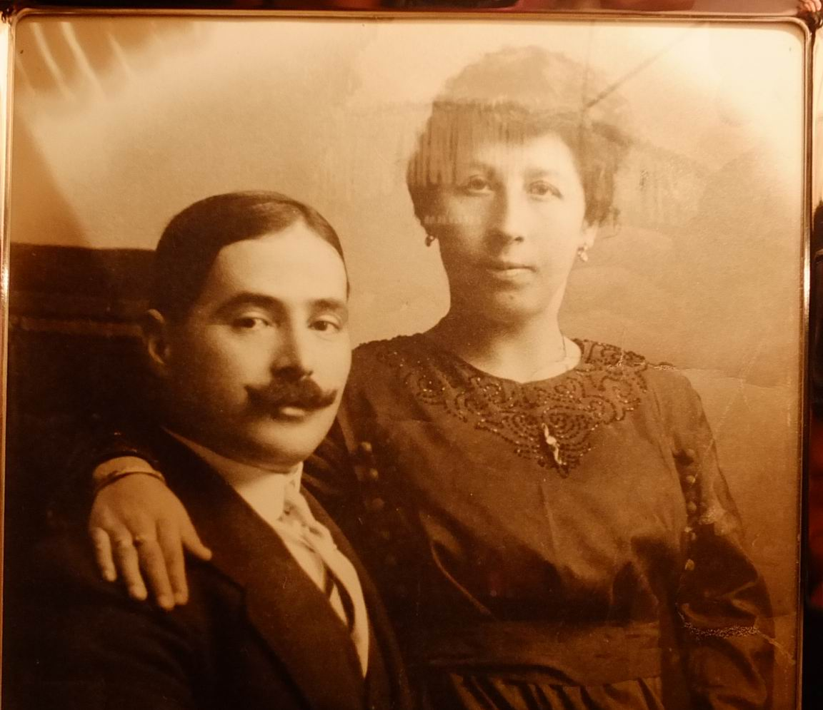 όπως εσυνηθίζετο η σειρά.έδωσε το όνομα Ιωάννης, στο δεύτερο παιδί της, δεύτερο αγόρι της , όνομα από την οικογένεια της ..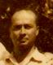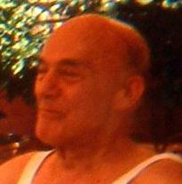
Ο Πατέρας Παναγιώτης πρέπει ( κατά τον πατέρα μου ) να έπαθε κατάθλιψη και να πέθανε σχεδόν αμέσως μετά τον Θάνατο του Γιάννη, πέφτοντας από το άλογο.. Το μόνο πράγμα που υπήρχε από τον Γιάννη στην οικογένεια, στην μεγαλύτερη αδελφή του ( Ντινα ) , ήταν ένα τετράδιο που έγραφε ποιήματα. Ελπίζω πάντα να το βρώ, και να το αντιγράψω.
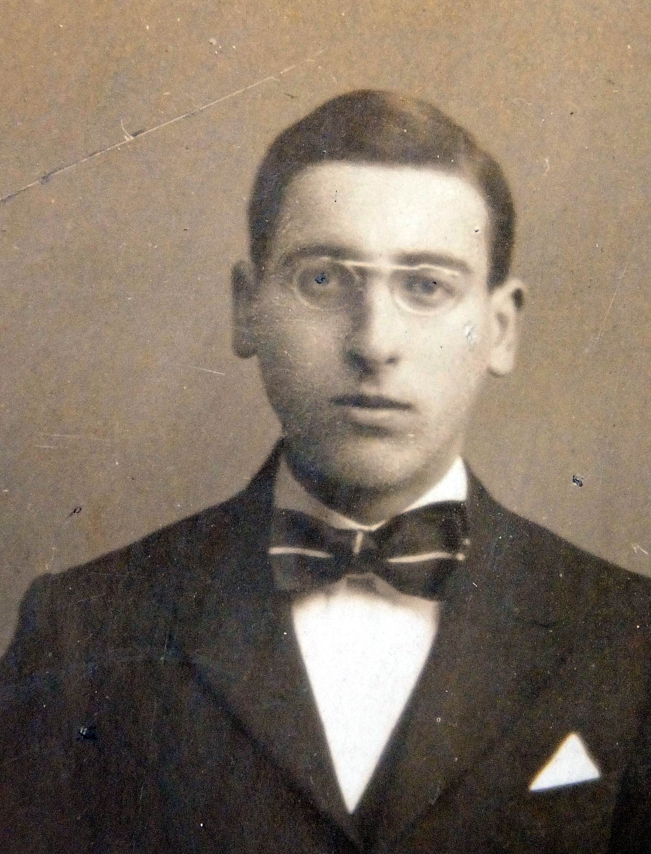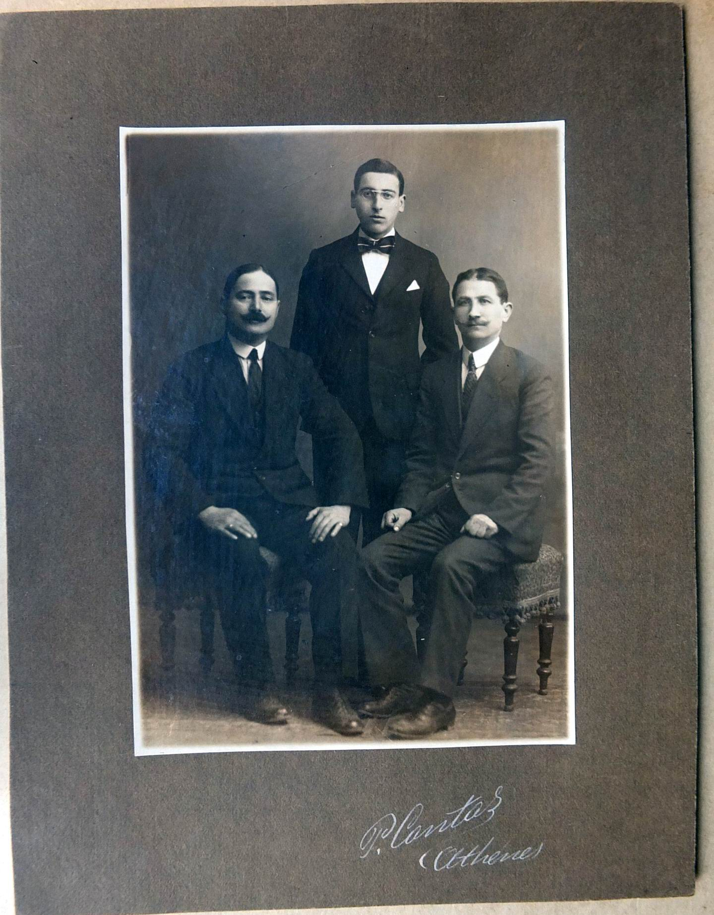
Από, την παλιότερη φωτογραφία ( του πατέρα μου , στην μέση αριστερά ο γαμπρός του σύζυγος της Κατερίνας αριστερά και δεξιά ο αδελφός του πατέρα μου Αργύρης και ) της οικογένειας, , υπολογίζω 1922, που βγήκε πρίν φύγει ο πατέρας μου στην Γερμανία /Κίελο, για να σπουδάσει χημεία , επεξεργαζόμενος τα χαρακτηριστικά του πατέρα μου, έφτιαξα την εικόνα του πώς θα έπρεπε να είναι ο θείος, μια που ο πατέρας μου ήταν τότε στην ηλικία που έπεσε ο Ιωάννης, και το τετράδιο των ποιημάτων.
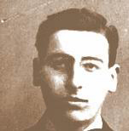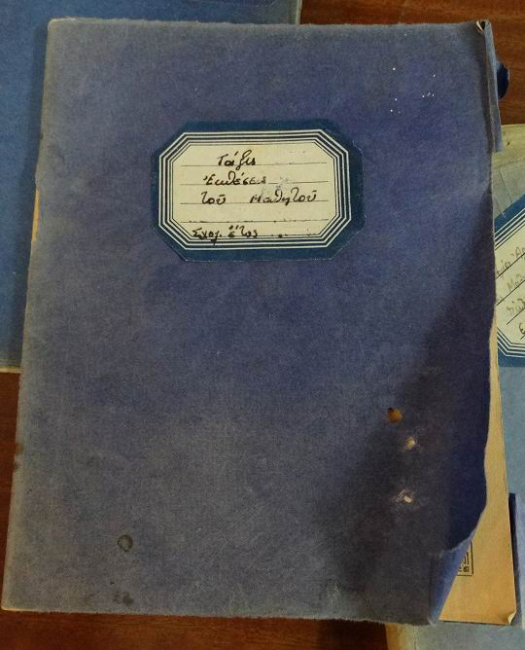
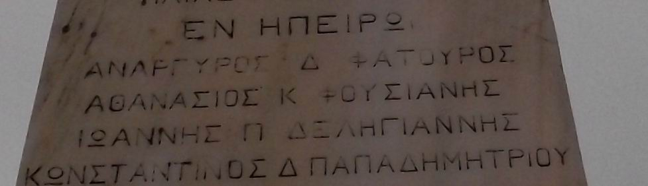
Το όνομα του είναι χαραγμένο στο ηρώο των πεσόντων του χωριού του στην Στεμνίτσα. Στην πλευρά που πρωτοαντικρίζει ο επισκέπτης καθώς ανεβαίνει τα σκαλιά του λοφίσκου στην κορφή του οποίου βρίσκεται το Ηρώο. Στο θέμα «Πεσόντες εν Ηπείρω». Στις τρίς άλλες πλευρές του Ηρώου, τα ονόματα είναι καταχωρημένα με αλφαβητική σειρά με το πατρώνυμο πρώτο. Στην πλευρά αυτή του ηρώου , σε αντίθεση από τις τρίς άλλες πλευρές τα ονόματα είναι καταχωρημένα με αλφαβητική σειρά με το μικρό όνομα πρώτο. Έτσι έχουμε παγκόσμια πρωτοτυπία, ότι αφορά στρατιωτικό κατάλογο ονομάτων ή μνημείο πεσόντων. Αλλά ούτε με αυτό τον τρόπο έχουμε το Ανάργυρος πρίν το Αθανάσιος, αλλά έχουμε την σειρά ονομάτων που θέλουμε. Χαραγμένη στο μάρμαρο η μικροψυχία του τόπου.
Αποτάνθηκα κατά καιρούς στον στρατό( ΔΙΣ, για τους πεσόντες του 1912 στην Ήπειρο, δεν έχουν τίποτα, στο Δήμο (Γορτυνίας), στην κοινότητα (Στεμνίτσας), σε μουσεία ( Θεσσαλονίκη ), χωρίς αποτέλεσμα ή μάλλον συναντώντας και αποκαρδιωτικές συμπεριφορές. «Τώρα το σκεφτήκατε?»
Για πολλοστή φορά Φέτος που είναι τα 200 χρόνια της Ελληνικής ιστορίας προσπάθησα να βρώ κάποιο στοιχείο –-
Η Μάχη του Μπιζανίου (4-6 Μαρτίου, παλ. ημ. 19-21 Φεβρουαρίου 1913), υπήρξε η σημαντικότερη σύγκρουση κατά τον Α' Βαλκανικό Πόλεμο μεταξύ του ελληνικού και του τουρκικού στρατού στο μέτωπο της Ηπείρου. Η τοποθεσία Μπιζάνι με τις γειτονικές τοποθεσίες νότια των Ιωαννίνων, αποτέλεσε σημαντικό φυσικό σημείο άμυνας και το επέλεξαν οι Τούρκοι για να καθηλώσουν τον ελληνικό στρατό. Με τον κυκλωτικό ελιγμό όμως, που τελικά κατάφεραν οι Έλληνες, ανάγκασαν τον αντίπαλο σε άμεση παράδοση. Η νίκη στο Μπιζάνι αποτέλεσε το κλειδί για την απελευθέρωση των Ιωαννίνων, καθώς και ολόκληρης της ευρύτερης περιοχής της Ηπείρου.( βικυπαίδια )
Με υπόδειξη και προτροπή και βοήθεια δυο φίλων μου έψαξα συστηματικά για την περίοδο αρχές Δεκεμβρίου 1912, μια που η κυρίως μάχη στο Μπιζάνι ξεκινάει 9 Δεκεμβρίου μέχρι και τέλος Μαρτίου 1913. Κατέβασα 85 αρχεία και έψαξα εκατοντάδες ονόματα.
Από κάποια σύμπτωση τον κατάλογο τραυματιών – πεσόντων που με ενδιέφερε τον βρήκα, τελευταίο, και το όνομα του θείου μου Ιωάννη είναι το πρό – τελευταίο. Ο πίνακας αρχίζει
έτσι : 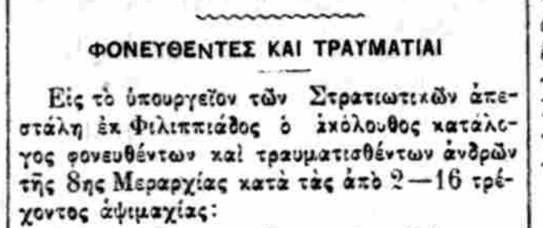
1913 1 28 αναφέρεται ενιαία το ανωτέρω κείμενο και κατάλογος πεσόντων και τραυματιών της 8^{ης} Μεραρχίας από τις αψιμαχίες που έγιναν από τις 2 έως τις 16 Ιανουαρίου 1913 . Δοθέντος ότι η μάχη στο Μπιζάνι φαίνεται να ξεκινάει στις 9 Δεκεμβρίου 1912. Η έκφραση «αψιμαχίες» γύρω από το Μπιζάνι ήταν αυτή που θυμάμαι από τον πατέρα μου και αδελφό του.
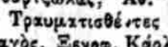
Στον κατάλογο ο Ι Δεληγιάννης είναι κάτω από τον τίτλο τραυματισθέντες το προτελευταίο όνομα
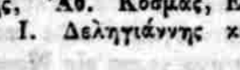
Προφανώς και υπέκυψε
Έχω βρεί ακόμα έναν Ανδρέα και έναν Ευάγγελο Δεληγιάννη και έναν Ιωάννη Δηλιγιάννη Αξιωματικό . Υπολογίζω ότι βρήκα 1500 πεσόντες-τραυματίες και εξ αυτών σε χωριστό πλήρη κατάλογο 150 βαθμοφόρους ..

Την δουλειά αυτή εν ήδη ηρώου την αφιερώνω στους ανώνυμους και επώνυμους πεσόντες και στον Θείο μου

